INDICAÇÃO Nº 2878/2017

Indica ao Poder Executivo Municipal e aos órgãos competentes, readequação e reforma de meio-fio, localizada na Rua da Borracha nº 707, Jardim Perola.

Excelentíssimo Senhor Prefeito Municipal,

Nos termos do Art. 108 do Regimento Interno desta Casa de Leis, dirijo-me a Vossa Excelência a indicação, em caráter de urgência, a readequação e reforma de meio-fio, cito à Rua da Borracha, frente ao número 707, Jardim Perola, neste município.

Justificativa:
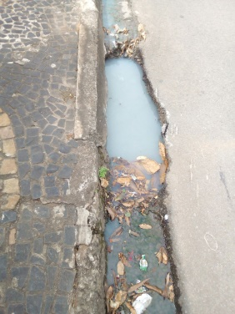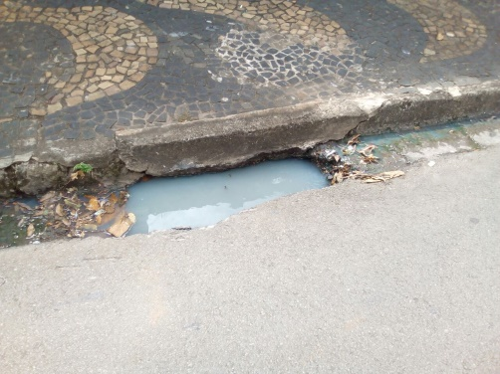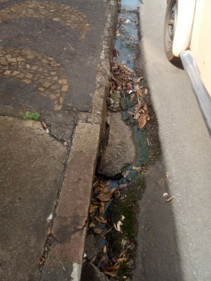
(fotos do local)

Recebemos inúmeras reclamações dos moradores daquela rua e conferindo in loco, constatamos que o meio-final, entre a calçada e rua, esta totalmente danificado, com diversos buracos, ocorrendo acumulo de aguas e sujeiras, ocasionando mau cheiro e outros transtornos aos munícipes, o que aumenta o risco de acidentes.

Desta forma, pede-se que o problema seja resolvido o mais breve possível, para maior segurança e comodidade dos moradores da via e munícipes que ali percorre.

Plenário “Dr. Tancredo Neves”, em 16 de Março de 2017.

Paulo Cesar Monaro
Paulo Monaro
-Vereador Líder Solidariedade-

